**О проведении межведомственной комплексной операции «Семья»**

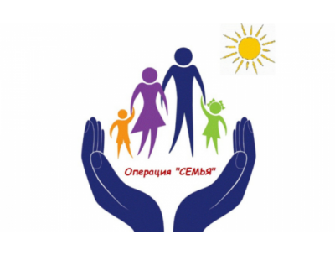

С целью профилактики социального сиротства, безнадзорности, беспризорности и семейного неблагополучия в период с 01.05.2022 г. по 31.05.2022 г. на территории Северного района Новосибирской области проводится межведомственная комплексная операция «Семья».

Основными задачами операции «Семья» является:

- выявление неблагополучных семей, фактов неисполнения или ненадлежащего исполнения обязанностей по воспитанию несовершеннолетних родителями или иными лицами, на которых возложены эти обязанности, принятие по данным фактам мер в соответствии с законом;

- выявление и пресечение фактов вовлечения несовершеннолетних в совершение преступлений и антиобщественные действия;

- выявление причин и условий, способствующих противоправному поведению несовершеннолетних, подготовка и реализация предложений по их устранению;

- оказание всех видов помощи семьям с детьми, оказавшимся в трудной жизненной ситуации;

- повышение эффективности межведомственного взаимодействия по профилактике социального сиротства, безнадзорности, беспризорности и семейного неблагополучия.

Координацию деятельности органов и учреждений системы профилактики безнадзорности и правонарушений несовершеннолетних по организации и проведению межведомственной комплексной операции «Семья» осуществляет КДН и ЗП Северного района.

Межведомственная комплексная операция «Семья» проводится силами работников органов социальной защиты населения, образования, здравоохранения, опеки и попечительства, органов внутренних дел, уголовно-исполнительной инспекции, специалистов по работе с молодёжью, службы занятости населения.

В первую очередь по месту жительства посещаются семьи, находящиеся в социально опасном положении, а также состоящие на профилактическом учете в органах системы профилактики безнадзорности и правонарушений несовершеннолетних. С законными представителями несовершеннолетних проводятся беседы о надлежащем исполнении родительских обязанностей по воспитанию детей, о мерах по обеспечению безопасности детей в летний период.